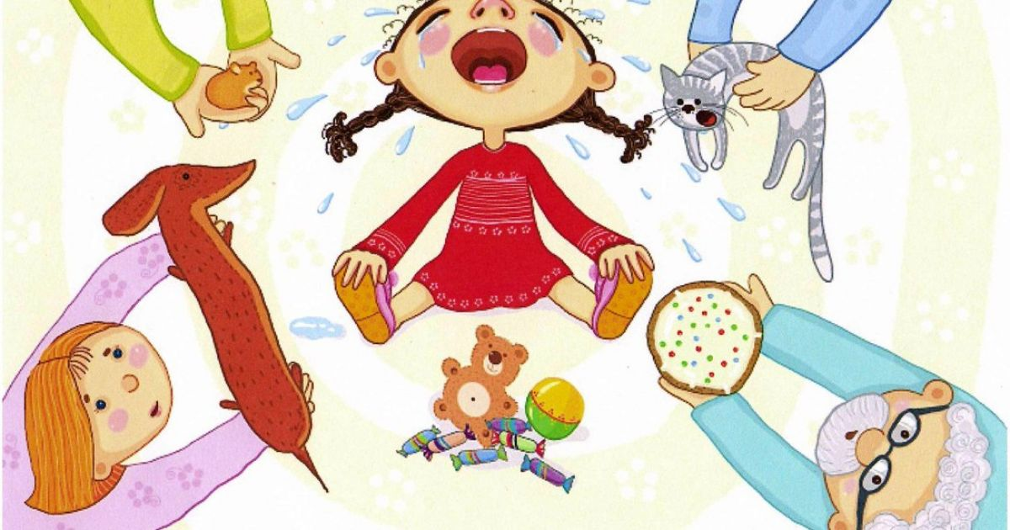
Истерика у ребенка: причины, как справиться?
Истерики у детей от 2 до 6 лет — это нормальный, хотя и изматывающий этап развития. В этом возрасте эмоциональные центры мозга (лимбическая система) развиты лучше, чем префронтальная кора, отвечающая за контроль impulses и логику. Ребенок физически не всегда может «успокоиться сам», ему нужна ваша помощь.
Вот пошаговая стратегия от психолога-педагога, разделенная на три этапа: «во время», «сразу после» и «профилактика».
1. Что делать ВО ВРЕМЯ истерики (Правило «Стоп-Кран»)
Главная цель в этот момент — не воспитание, а безопасность и снижение накала эмоций. Логика здесь не работает.
* Сохраняйте спокойствие (самое сложное, но важное).
* Ваша тревога или гнев действуют как бензин для огня. Сделайте глубокий вдох. Скажите себе: «Он не манипулирует мной со зла, ему плохо, он не справляется».
2. Обеспечьте безопасность.
* Если ребенок бьется головой, кидает вещи или выбегает на дорогу — мягко, но твердо ограничьте его действия. Обнимите («контейнируйте»), если он позволяет, или просто сядьте рядом, создавая безопасное пространство.
* Уберите зрителей (других детей, прохожих), если истерика в общественном месте.
3. Минимум слов.
* Не читайте лекций, не угрожайте и не уговаривайте. Мозг ребенка в состоянии аффекта не воспринимает речь.
* Используйте короткие фразы: «Я вижу, ты злишься», «Я рядом», «Тебе больно/обидно».
4. Не идите на поводу (если причина — запрет).
* Если истерика возникла из-за того, что вы не купили конфету или мультик, **не давайте желаемое**, чтобы прекратить крик. Иначе ребенок усвоит урок: *«Крик = получение желаемого»*.
* Выдержите бурю. Ваше спокойное «нет» важнее тишины прямо сейчас.
5. Легализация чувств.
* Назовите эмоцию: *«Ты очень расстроен, потому что мы уходим с площадки. Это действительно обидно»*. Когда чувство названо, оно становится чуть менее пугающим.
2. Что делать ПОСЛЕ истерики (Когда буря утихла)
Ребенок после истерики часто чувствует стыд, страх или опустошение. Ему нужно восстановить связь с вами.
1. Восстановите контакт.
* Обнимите, пожалеете, дайте воды. Покажите, что вы любите его даже когда он «плохой».
2. Разбор полетов (только когда все спокойны!).
* Обсудите случившееся простым языком. *«Ты так сильно разозлился, что начал кричать. Кричать больно для ушей. Давай придумаем, как можно злиться иначе?»*
3. Предложите альтернативу.
* Научите выражать гнев социально приемлемо:
* Потопать ногами.
* Порвать старую газету.
* Нарисовать «злую каракулю» и скомкать её.
* Рыкнуть как лев.
* Сильно сжать мячик-антистресс.
3. ПРОФИЛАКТИКА: Как снизить частоту истерик
Большинство истерик можно предвидеть и предотвратить.
А. Физиологические причины :
- уровень сахара в крови упал;
- накопилось напряжение;
- хочет контакта (нуждается во внимание);
- переутомление.
Совет: Соблюдайте режим сна и питания.
Голодный и недосыпающий ребенок — это пороховая бочка.
Б. Предупреждайте о смене деятельности
Детям трудно резко переключаться.
* «Плохо»: * «Все, быстро одеваемся, мы уходим!»
* «Хорошо:» «Через 5 минут мы уходим». Через 2 минуты: «Осталось 2 минуты, досмотришь горку и идем». Через 1 минуту: «Последний раз съезжаешь и идем».
В. Давайте выбор без выбора
Дети 2–6 лет жаждут автономии. Дайте им иллюзию контроля там, где это безопасно.
* «Вместо»: «Надевай шапку!»
* «Попробуйте» : «Ты наденешь синюю шапку или красную?», «Мы пойдем в парк пешком или на самокате?».
Г. Снижайте сенсорную перегрузку
Торговые центры, шумные праздники, яркий свет могут вызывать срывы у чувствительных детей. Делайте перерывы, уходите в тихое место.
Д. Качество времени
Часто истерики — это крик о внимании. Уделяйте ребенку 15–20 минут в день **полного** присутствия (без телефона!), играя в то, что хочет он. Это наполняет его «эмоциональный сосуд».
Чего делать КАТЕГОРИЧЕСКИ НЕЛЬЗЯ:
1. «Оставлять одного в комнате» («Иди в свою комнату, пока не успокоишься»). Для маленького ребенка это опыт отвержения и усиливает страх.
2. «Кричать в ответ». Это показывает пример, что крик — нормальный способ решения проблем.
3. «Физически наказывать или шлепать». Это унижает, учит агрессии и разрушает доверие.
4. «Стыдить.» «Ты ведешь себя как маленький», «Люди смотрят». Это формирует токсичный стыд.
5. «Смеяться над истерикой.» «Это обесценивает чувства ребенка.
Когда стоит обратиться к специалисту?
- Истерики происходят несколько раз в день и длятся более 20–30 минут.
- Ребенок наносит себе серьезные травмы (кусается до крови, бьется головой об стену).
- Истерики сопровождаются задержкой речи, проблемами со сном или регрессом навыков (начал снова писаться).
- После 5–6 лет интенсивность истерик не снижается, а растет.
Помните!!! Ваша задача — не сделать так, чтобы ребенок никогда не злился (это невозможно), а научить его проживать эти эмоции.
Вы — его внешний регулятор, пока его собственный не созрел.

